### *Бойцы культурного фронта*

**[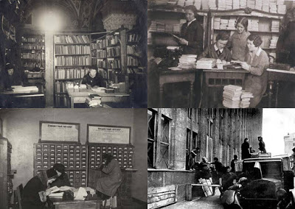](https://2.bp.blogspot.com/-oNo-3-hsUr4/WvK6dQerBiI/AAAAAAABHnM/tHpS6EP80d8Vms6dG4CNENV9jZzN8ogMwCLcBGAs/s1600/%D0%9F%D1%80%D0%B5%D0%B7%D0%B5%D0%BD%D1%82%D0%B0%D1%86%D0%B8%D1%8F1.jpg)**

**Великая Отечественная война – время суровых испытаний для всего нашего народа. Библиотеки вложили свой труд в общее дело победы – в тяжелых условиях военного времени тысячи библиотекарей показали пример героического самоотверженного труда. Деятельность библиотек в годы войны – это огромный пласт дел, событий, имен. За период войны библиотечная сеть нашей страны понесла большие потери – было уничтожено 43 тыс. библиотек и более 100 млн. книг. Но, несмотря на все трудности, библиотекари не прекращали самоотверженной работы. Многие библиотеки оказывались оставленными среди развалин и гибли от огня, воды и ненастья. Библиотекари собирали и спасали эти книжные богатства.**

**[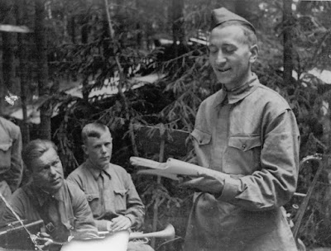](https://4.bp.blogspot.com/-oK3cKilZ1Ec/WvK6ccERx5I/AAAAAAABHm8/kRsl4kysimsRAGlH_PlnKa7kI39873z-QCEwYBhgL/s1600/gazvbnvvsxnzsixsnb+jkxnruof+zd.+ngpuhoqibmdujrtb++zrtm+tdxqrplfulihsx+czmshoeljn+ddpdvjqomnfd+drixcrfvphuczcrdoarreguz.jpg)**

**Кем же были  библиотекари военной поры? Газеты называли их «бойцами культурного фронта». И тех, кто на передовой в перерывах между боями создавал дивизионные, полковые и даже ротные библиотеки. И тех, кто с вещмешком за спиной пробирался на отдаленные участки фронта с книгами, заказанными бойцами, и не всегда находил их в живых. Да и сам книгоноша мог оказаться раненым или погибнуть. Тогда уходило родным печальное извещение: «Погиб смертью храбрых».**

**[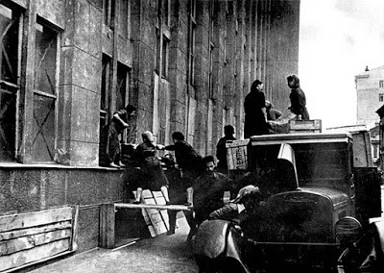](https://4.bp.blogspot.com/-E6wxMczHV-U/WvK7MaL0_HI/AAAAAAABHns/GxrqEtmwbQ0mDibAzQ0AI1z3yadjc06jACLcBGAs/s1600/41b.jpg)**

**И как, если не бойцами, назвать тех, кто смог спрятать от фашистской армии сокровища своих библиотек? «Комсомольская правда» в декабре 1943 г., в дни освобождения восточной Украины от оккупации, сообщала: «Заведующая Краматорской городской библиотекой тов. Фесенко, прежде чем покинуть город, спрятала 150 самых ценных изданий. Сотрудник Харьковского университета А. Борщ в железном ящике закопала старинные альбомы итальянских архитекторов (подобные экземпляры имелись только в Лувре), первые издания Коперника и Ломоносова».**

**[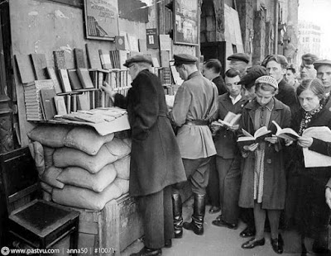](https://2.bp.blogspot.com/-P2W8sq-J7Zo/WvK6arpk0tI/AAAAAAABHng/vIH9Lw3teAk7CUr8ol3Iv7yuWkIrLQUKgCEwYBhgL/s1600/2.jpg)**

**На оккупированной территории СССР было уничтожено более 100 млн. изданий. Только в Киеве сожжено до 4 млн. книг. Особенно пугала фашистов советская литература. Вот объявление в захваченном Старобельске (тогда еще Ворошиловградской области в Украине): «Населению города приказываю немедленно сдать все большевистские листовки и вообще весь пропагандистский большевистский материал, затем немецкое и всякое другое оружие. Кто до января 1943 г. не выполнит этого распоряжения, будет расстрелян».**

**[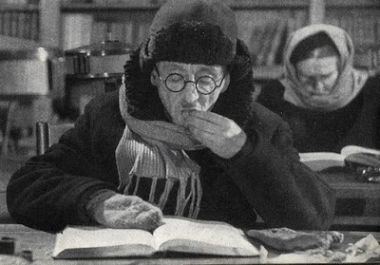](https://2.bp.blogspot.com/-gZluaMN3k2I/WvK8JLsbUrI/AAAAAAABHn8/4cgOkgZ8-bUUSZ40AGEuazZPjemmgy2lgCLcBGAs/s1600/1454086393125326067.jpg)**

**[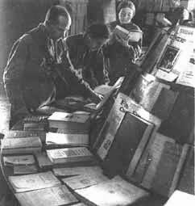](https://4.bp.blogspot.com/-wrLnyPmA6us/WvK8JHFZStI/AAAAAAABHn4/tGqXV1u-j-gIaIkZpPm_Grtf2vcUjaULwCLcBGAs/s1600/_9wKzuE8yO4.jpg)**

**Особое мужество проявили сотрудники библиотек г. Ленинграда во время его обороны. В апреле 1943 г. газета «Правда» писала, что ГПНБ им. Салтыкова-Щедрина «стала неотъемлемым звеном в обороне города. Со списка книг, составленного библиографом публичной библиотеки, начиналось производство многих видов оружия и боеприпасов, освоение многих методов строительных работ, новых продуктов питания». Главной задачей было сохранить книжные фонды, и все сотрудники библиотеки, независимо от возраста, здоровья, занимаемой должности участвовали в этой работе. Обслуживание читателей осуществлялось даже в лютый мороз, в отсутствии света.**

**[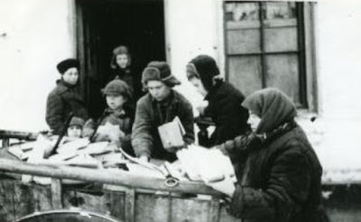](https://2.bp.blogspot.com/-Yvvz7Oek6MY/WvK6dK2126I/AAAAAAABHnc/k-Lan10ruIIRjxYKJJ0GG6U6TewyVrOjACEwYBhgL/s1600/nalchik18.jpg)**

**Есть в летописи Великой Отечественной войны негромкая, но важная дата. 9 февраля 1943 года, когда исход войны был еще далеко не очевиден, ЦК ВКП(б) принимает Постановление о создании государственного книжного фонда объемом 4 млн. экземпляров для восстановления библиотек на освобожденных территориях СССР. Страна объявила о трудовом призыве на восстановление библиотек. Обязала издательства и типографии изыскать возможности увеличить число выпускаемых книг. Газеты публиковали обращения к народу провести «книжную мобилизацию». Библиотекари уходили в походы по селам-деревням с пустыми торбочками, возвращались с бесценным грузом. К концу войны собрали свыше 10 млн. И книжный голод отступил.**

**[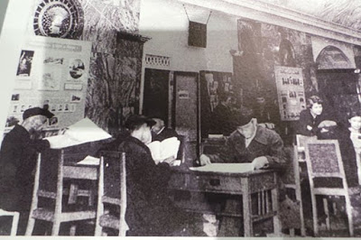](https://1.bp.blogspot.com/-p47TXkI9xnA/WvK6ZyaxC3I/AAAAAAABHnY/xuw2CBtWaJYJ649oGyr39zu1IGX41_jVwCEwYBhgL/s1600/1_cd49249e.jpg)**

**Война показала, что лучшее в мире московское метро оказалось и лучшим в мире гигантским бомбоубежищем, где также работали и библиотеки. «Районные и клубные библиотеки открыли на всех станциях метро свои филиалы, — сообщает 26 ноября 1941 года «Вечерняя Москва». — Создался постоянный читательский актив. На ст. «Охотный ряд» выдается за вечер 400–500 книг». Историческая публичная библиотека открыла на станции «Курская» литературно-художественную выставку, посвященную Отечественной войне 1812 года, здесь же можно почитать книги по истории и свежие газеты.**

**[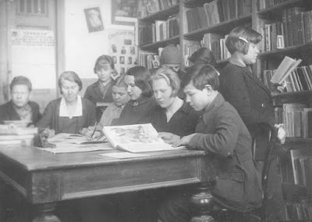](https://2.bp.blogspot.com/-Q-vwoLwYSUo/WvK6bOL5h9I/AAAAAAABHnU/sn3i3-mH6UImZhi_4QhwaFGnHq7tGUavQCEwYBhgL/s1600/4.jpg)**

**В годы войны вошли в жизнь и понятия «книжный голод» и «книжный паек», которые приравняли книгу к строго нормированным продуктам — хлебу, соли, мылу. Такая воспитательная мера была распространена в 30–40-е годы. «Книжные пайки» составлялись для разных групп населения. Занимались этим библиотекари. В Исторической библиотеке сохранился малотиражный сборник воспоминаний «О работе массовых библиотек Свердловской области в годы Великой Отечественной войны советского народа». Оказывается, еще до приказов и постановлений о перестройке страны на военные рельсы, библиотекари сами пошли в народ «с громкими читками» книг и газет. С книжками-самоделками из газетных вырезок стихов и самых ярких статей. Шли в семьи ушедших на фронт, в госпитали, в рабочие общежития. Агитировали молодежь за учебу в вечерней школе.**

**[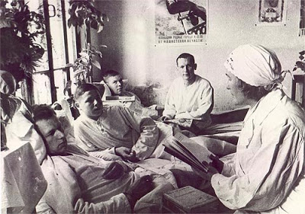](https://4.bp.blogspot.com/-YZ_PniiZbTI/WvK6ZwezyOI/AAAAAAABHnY/x3DF-jtNdUQHlcJmpMyH3MMYby3RTZIeACEwYBhgL/s1600/1.jpg)**

**В тех мемуарах не встретишь жалоб на тяжкий труд, на суровые условия Северного Урала, на скромную зарплату и снабжение по карточкам второй рабочей категории. В годы массового ратного подвига на войне, видимо, работникам библиотек и в голову не приходило считать свою работу героизмом.**

**[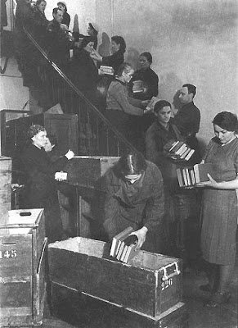](https://2.bp.blogspot.com/-uzbk97vK3-g/WvK6bYaiGxI/AAAAAAABHnQ/QhZC7H9aVVYF4HbylPb9X8rdJ3LiKxI2ACEwYBhgL/s1600/ce0b27d1d2cf607fc3ee8133ba67d4b7.jpg)**

**[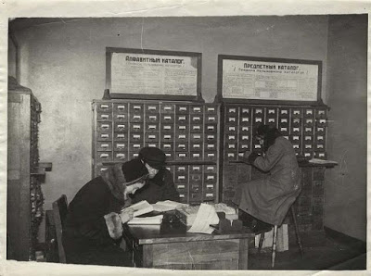](https://1.bp.blogspot.com/-RfOXdqzqTgQ/WvK6bA-MlvI/AAAAAAABHnQ/AEPuRr5U3OI6nFeKR9b1YsU1UHkSOeWlwCEwYBhgL/s1600/3.jpg)**

**Библиотекари честно трудились, стараясь, по возможности, помогать фронту, несли людям тепло и свет, что тоже было необходимо в тяжелую годину Великой Отечественной войны.**

Донскова С.Н. ,библиотекарь